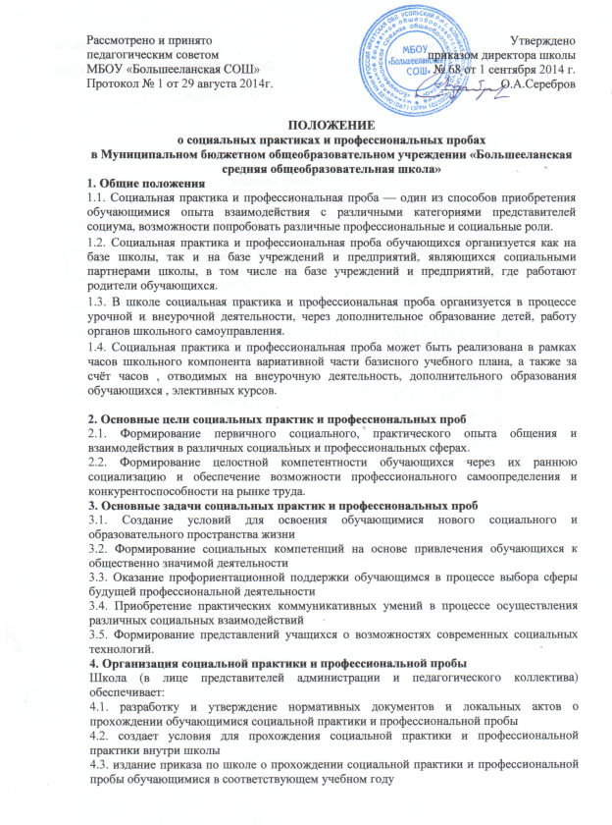

4.4. направление обучающихся в установленные сроки и распределение их по конкретным учреждениям и организациям на время прохождения социальной практики и профессиональной пробы
4.5. контроль за соблюдением требований норм охраны труда, а также санитарных, гигиенических норм, положений о труде несовершеннолетних, кодекса законов о труде во время прохождения обучающимися социальной практики и профессиональной пробы
5. Порядок прохождения социальной практики и профессиональной пробы
5.1. Конкретные сроки и формы прохождения обучающимися социальной практики и профессиональной пробы определяет администрация школы, в том числе, на основе двухсторонних договоров с принимающими предприятиями, учреждениями и организациями.
5.2. Продолжительность рабочего времени обучающихся во время про-хождения социальной практики и профессиональной пробы определяется трудовым законодательством и другими нормативными правовыми актами.
5.3. Результаты социальной практики и профессиональной пробы оформляются в виде отчетов.
6. Объекты социальной практикии профессиональных проб
Объектами социальной практики могут быть следующие формы общественно значимой деятельности обучающихся (данный список может дополняться и изменяться):
6.1. участие в волонтерских движениях различной направленности
6.2. занятость общественно-полезным трудом по благоустройству и озеленению пришкольной территории, территории района
6.3. оказание помощи в работе музеев, библиотек, детских спортивных площадок и стадионов
6.4. участие в шефстве над воспитанниками учреждений дошкольного образования, младшими школьниками
6.5. практическая работа в детских и молодежных общественных объединениях и организациях по реализации их программ и инициатив, имеющих социально значимую ценность
6.6. участие в работе творческих групп, занимающихся социальным проектированием
6.7. участие в работе органов ученического самоуправления, в проведении дней самоуправления
6.8. практическая работа на предприятиях сельского хозяйства, «апробирование» профессий, ориентированных на сельский труд.

